Delovni list 7
Kaj rastlina potrebuje, da živi? (analiza)

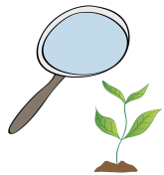Naloga

Dobro si oglej preglednico tvojega poskusa.
- Sošolcem poročaj o svojih ugotovitvah.
- Prav tako poslušaj in zapisuj ugotovitve tvojih sošolcev, ki so spremljali drug poskus kot ti.
- Kaj si se naučil? Ugotovitve zapiši.

___________________________________________________________________________
___________________________________________________________________________
___________________________________________________________________________
___________________________________________________________________________
___________________________________________________________________________
___________________________________________________________________________
___________________________________________________________________________

- Za katere dejavnike okolja ste s poskusom ugotovili, da najbolj vplivajo na življenje rastlin?

___________________________________________________________________________
___________________________________________________________________________
___________________________________________________________________________
___________________________________________________________________________
________________________________________________________________

